27 июня 2022 года в рамках международного дня борьбы со злоупотреблением наркотическими средствами и их незаконным оборотом в лагере «Олимпиец» проведено профилактическое мероприятие «ЗОЖ- это круто!». Ребята подготовили выступление агидбригад, в которых рассказали о вреде курения, наркотиков и пользе занятий спортом.

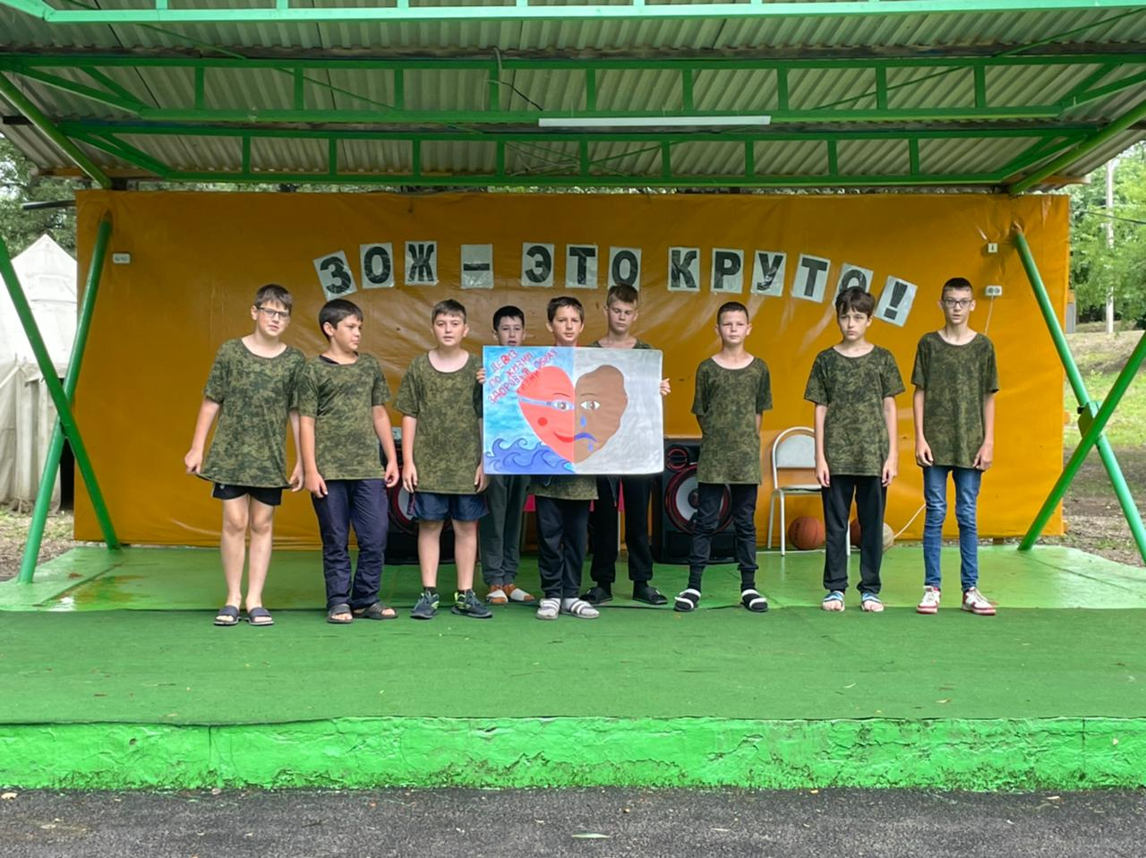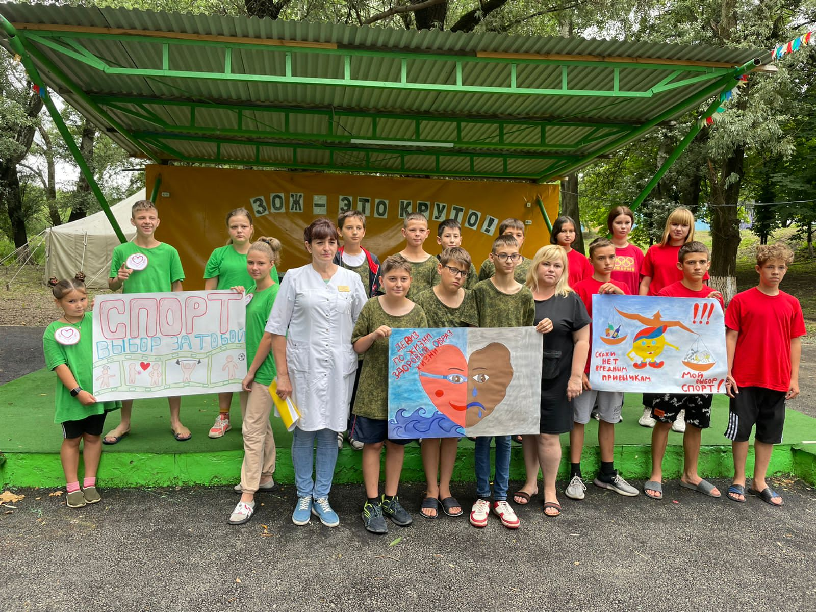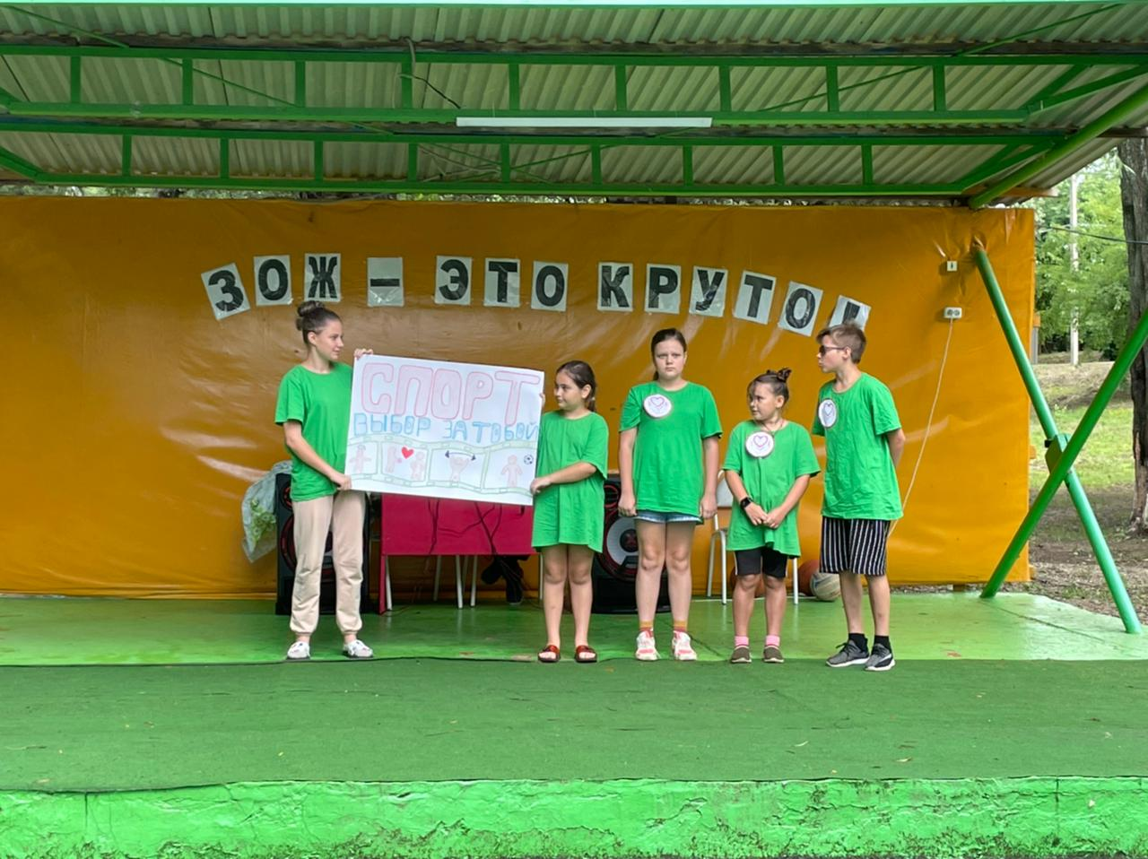Специалист по социальной работе ГБУЗ "Наркологический диспансер" Гоцева Светлана Викторовна 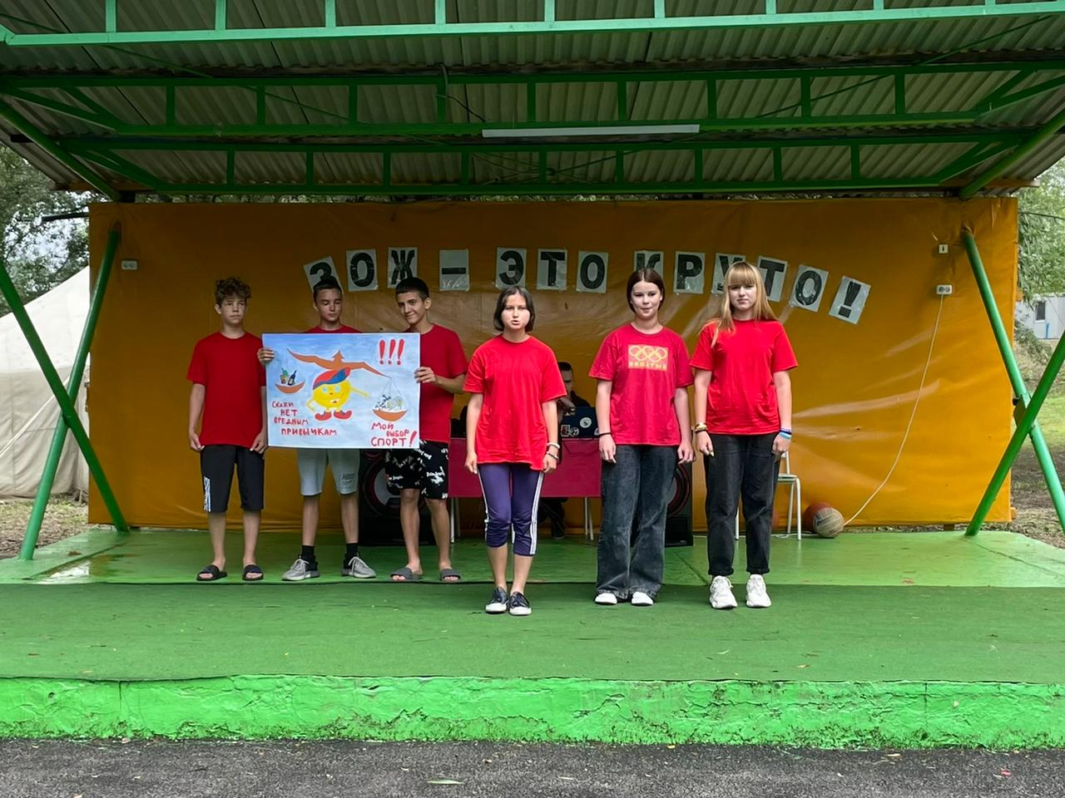рассказала ребятам о последствиях употребления наркотических и психотропных средств, о влиянии их на подростковый организм.